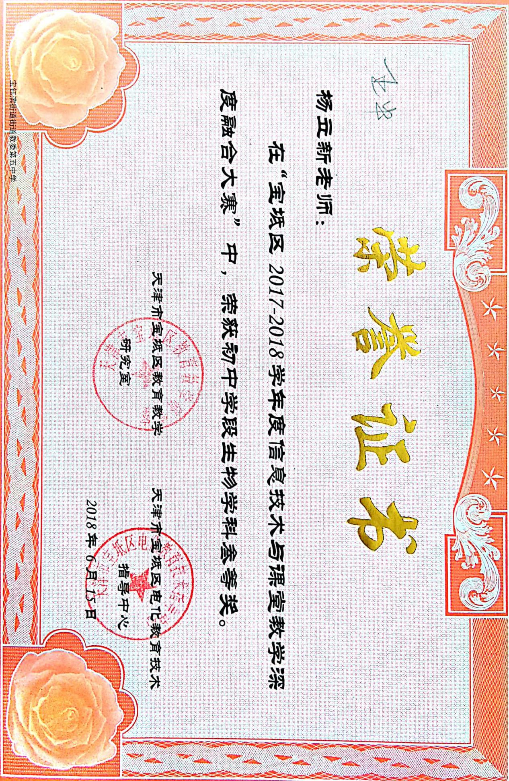

**第三节 动物细胞**

**一、教学目标：**

1、知识目标：

认识动物细胞的基本结构。说明动物细胞与植物细胞基本结构的异同点。

2、能力目标：

制作人口腔上皮细胞临时装片，并使用显微镜观察。

3、情感态度与价值观目标：

通过实验使学生形成“胆大心细”的心理素质，认同细胞是构成生物体结

构和功能的基本单位。

**二、重点和难点：**

1.教学重点：

（1）制作人口腔上皮细胞临时装片，并使用显微镜观察。

（2）动物细胞的基本结构。

2.教学难点：

（1）人的口腔上皮细胞结构观察。

（2）提高实验能力和观察能力。

**三、教学方法：**实验、观察法、对比法等

**四、课时安排：**1课时

**五、课前准备：**课件、学案及相关实验材料用具。

**六、教学过程：**

**复习导入**： 1、植物细胞结构功能 。

2、洋葱鳞片叶内表皮细胞临时装片制作步骤。

**新知导学**：

（一）展标（见课件）

（二）施标

1、实验“观察人的口腔上皮细胞临时装片制作”

（1）请同学们阅读教材P46-P47填写学案“人的口腔上皮细胞临时装片制作”

内容（集体订正、强化重点，解答疑点）

（2）观看此实验视频进一步掌握操作步骤

（3）动手实验---自制装片并观察细胞

2、动物细胞的基本结构（学生看课本P48图示，识记结构名称）

3、比较动植物细胞结构的异同

（1）看图找异同

（2）列表填异同

（三）达标检测（见课件）

**课堂总结**：（见课件）

**布置作业**：制作动物细胞模型

